36 moderne Sozialwohnungen aus Holz
Spatenstich für Großprojekt von Stadt Burghausen und Haas Fertigbau

Burghausen - 36 Sozialwohnungen im mehrgeschossigen Holzbau errichtet die Firma Haas Fertigbau GmbH Falkenberg/Niederbayern als Generalunternehmerin im oberbayerischen Burghausen. Die Stadt investiert rund vier Millionen Euro in das Großprojekt im modernen Wohnungsbau.

Gebaut werden vier dreigeschossige Gebäude mit insgesamt rund 2.200 Quadratmeter Wohnfläche. Nach der Fertigstellung stehen bedürftigen Bürgern 22 2-Zimmer- und zwölf 3-Zimmer-Wohnungen, sowie zwei 1-Zimmer-Appartments zur Verfügung. „Holzfertigbau wird auch im Wohnungsbau aufgrund seiner zahlreichen Vorteile immer gefragter. Wir bringen in dieses Projekt unsere Kompetenz im mehrgeschossigen Holzbau ein“, so Geschäftsführer Xaver Alexander Haas beim Spatenstich am Mittwoch. Die Stadt Burghausen legte bei der Planung großen Wert auf eine nachhaltige Bauweise. Der natürliche, CO₂-neutrale Baustoff Holz war unsere erste Wahl“, betont Bürgermeister Hans Steindl. Auch bei der Einhaltung der geltenden Energiesparverordnung könne Holz durch seine gute Isolierfähigkeit punkten. Ein weiteres wichtiges Entscheidungskriterium für Holz-Fertigbau war laut Bürgermeister die schnelle Bauzeit.

Präzise Vorfertigung
Dank der millimetergenauen, wetterunabhängigen Vorfertigung der Teile im Haas-Werk in Falkenberg steht die Außenhülle der Gebäude innerhalb weniger Wochen. Angepeilter Einzugstermin ist Sommer 2017. Bürgermeister Steindl: „Wir haben durch eine Kaltmiete weit unter den ortsüblichen Mietpreisen bereits eine lange Interessentenliste und gewinnen durch den garantierten Termin Planungssicherheit.“ Glücklich ist Steindl auch darüber, dass sich die vier Gebäude dank des ausgeklügelten Entwurfs von Architekt Helmut Dillinger harmonisch in die Landschaft einfügen. Die Anlage wurde um den bestehenden Baumbestand herum geplant. Die Gebäude werden außerdem komplett mit Holz verschalt, um ihr natürliches Aussehen zu gewährleisten. Verbunden werden sie mit Laubengängen, jeweils zwei Gebäude teilen sich einen großzügigen Innenhof und ein Treppenhaus.
Die Finanzierung steht auf drei Fördersäulen: 600.000 Euro Direktförderung durch den Freistaat Bayern, zinsgünstige Darlehen und das stadteigene Grundstück. „Die Stadt Burghausen erhöht mit diesem Bau ihren Bestand an Sozialwohnungen auf über 800“, betont Steindl.
__________________________________________________________
(2.097 Zeichen ohne Leerzeichen / 2.395 Zeichen mit Leerzeichen)

Bilder:

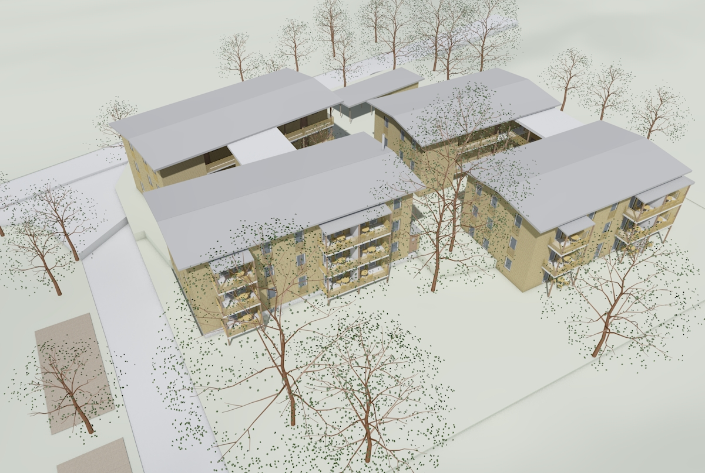
Vier Gebäude in Holzbauweise entstehen in Burghausen im Holzfelderweg. Foto: Architekturbüro Dillinger

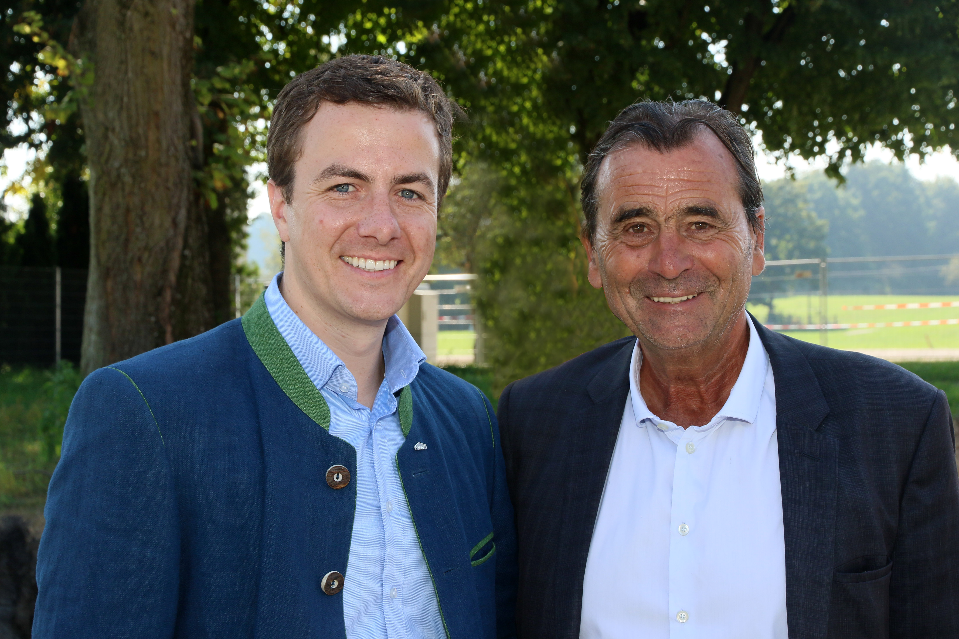
Xaver Alexander Haas, Haas Fertigbau (links), und Bürgermeister Hans Steindl
freuen sich über das anspruchsvolle Wohnungsbauprojekt. Foto: Haas Fertigbau

Spatenstich am Holzfelderweg (von links): Anton Erber, Aushubfirma Fürstberger
und Erber, Bernhard Huber, Johann Wimmer, Xaver Alexander Haas (alle Haas
Fertigbau), Bürgermeister Hans Steindl, Markus Huber vom Bauherrn Burghauser
Wohnbau Gesellschaft (BuWoG), Architekt Helmut Dillinger, Sebastian Brunner,

BuWoG. Foto: Haas Fertigbau

Zum Unternehmen
Haas Industrie- und Gewerbebau gehört zur europaweit tätigen Marke Haas Fertigbau. Diese fertigt an drei Produktionsstandorten in Deutschland, Österreich und Tschechien jährlich rund 100 Gewerbe- und Industriebauten. Darüber hinaus produziert Haas Fertigbau circa 600 Fertighäuser, 500 Dachkonstruktionen und 400 Landwirtschaftsbauten. Das Unternehmen steht für nachhaltigen Qualitätsbau mit dem CO₂-neutralen Baustoff Holz, Planungssicherheit und kurze Bauzeiten sowie einen festen Kostenrahmen. Jedes Projekt wird von der Planung bis zur Schlüsselübergabe auf die Bedürfnisse des Kunden zugeschnitten.

Haas Fertigbau in Zahlen:
- 3 Produktionsstätten in Europa
- 1.000 Mitarbeiter
- Auszeichnung als fairster Fertighausanbieter (Focus Money)
- Geschäftsführung: Xaver A. Haas, Josef Haas, Thorsten Leicht,
Thomas Wagner
www.haas-gewerbebau.de
Pressekontakt
Doris Goossens, 3zam kommunikation
Spielwanger Straße 22, D-83377 Vachendorf/Germany
Telefon +49 861 1663771
E-Mail: d.goossens@3zam.de
www.3zam.com

